渗透测试方案

目 录
1 渗透测试服务概述 4
1.1 渗透测试概述 4
2 项目概述 4
2.1 渗透测试项目的目的 4
2.2 项目涉及的内容 5
3 渗透测试的各个阶段 5
3.1 预攻击阶段 5
3.2 攻击阶段 6
3.3 后攻击阶段 6
4 渗透测试实施流程 6
4.1 客户书面授权 6
4.2 制定实施方案 6
4.3 风险规避 7
4.4 信息收集分析 8
4.5 攻击阶段 8
4.6 取得权限、提升权限 9
5 渗透测试评估方式及工具介绍 9
5.1 评估方式 9
5.2 渗透测试工具介绍 9
6 渗透测试内容 10
6.1 应用层DOS 10
6.1.1 应用请求洪水 10
6.1.2 应用层溢出 11
6.1.3 用户帐户锁定 11
6.2 访问控制 12
6.2.1 参数分析 12
6.2.2 越权访问 12
6.2.3 访问控制参数操控 13
6.2.4 非授权页面访问及功能利用 13
6.3 鉴别 14
6.3.1 鉴别旁路 14
6.3.2 缺省帐号 14
6.3.3 用户名质量 15
6.3.4 口令质量 15
6.3.5 口令重置 16
6.3.6 鉴别失败锁定功能 16
6.3.7 鉴别失败信息 16
6.3.8 空口令 17
6.4 会话管理 17
6.4.1 会话令牌的质量 17
6.4.2 会话令牌的生命周期 18
6.5 配置与管理 18
6.5.1 HTTP方法 18
6.5.2 虚拟站点搜寻 19
6.5.3 已知漏洞测试 19
6.5.4 备份源文件 20
6.5.5 Web Server配置 20
6.5.6 敏感目录搜寻 21
6.5.7 访问服务器管理页面 21
6.5.8 访问应用管理页面 22
6.5.9 日志管理 22
6.6 错误处理 22
6.6.1 应用错误消息 22
6.7 敏感信息保护 23
6.7.1 HTML中的敏感信息 23
6.7.2 敏感信息存储 23
6.7.3 鉴别信息加密传输 24
6.8 输入合法性检查 24
6.8.1 跨站脚本 24
6.8.2 SQL注入 24
7 本次项目工作方式及人员安排 25
7.1 本次项目工作方式 25
7.2 人员安排及简介 26
8 成果交付 26

渗透测试服务概述

渗透测试概述
渗透测试(Penetration Test)是指安全工程师尽可能完整的模拟黑客使用的漏洞发现技术和攻击手段，对目标网络/主机的安全性深入探测，发现系统中最薄弱环节的过程。渗透测试能够直观的让管理人员知道自己网络所面临的安全问题。
渗透测试是一种专业的安全服务，类似于“实战演练”或“沙盘推演”的概念，通过实战和推演，让用户清晰了解目前网络的脆弱性、可能造成的影响，以便采取必要的防范措施。
渗透测试旨在证明，网络防御机制的运行与你认为的一样良好，应该视之为各种安全审计的一部分。渗透性测试和黑客的区别在于：渗透性测试重在发现系统的漏洞，越多越好，而黑客则是应该越深，破坏性越大越好。
从渗透测试中，能够得到的收益至少有：
- 协助XX单位网站发现安全短板，有效了解当前网络中存在的风险和降低风险的初始任务。
- 一份文档齐全的渗透测试报告有助于组织IT管理者，以案例说明当前网络的安全状况和潜在问题。
- 渗透测试有助于XX单位网站的所有成员意识到自己的岗位同样可能提高或降低安全风险，有助于内部安全的提升。

项目概述
本次渗透测试的项目范围为XX单位网站网站。

渗透测试项目的目的
本次项目的主要目的在于检测在当前网络应用系统结构，并在已使用一定的安全设备及措施情况下，XX单位网站网站的真实防护能力，增强对系统入侵的防护及检测能力及攻击发生时期的处理能力，全面保证网站的正常运行、提升整体防御能力，更好的为公众提供有效的服务，其具体目标为：
- 保障XX单位网站网站的安全稳定运行，提升整体防御能力；
- 保障XX单位网站网站的安全，提升公众的信心。

项目涉及的内容
XX单位网站渗透测试项目范围主要是XX网站。

渗透测试的各个阶段
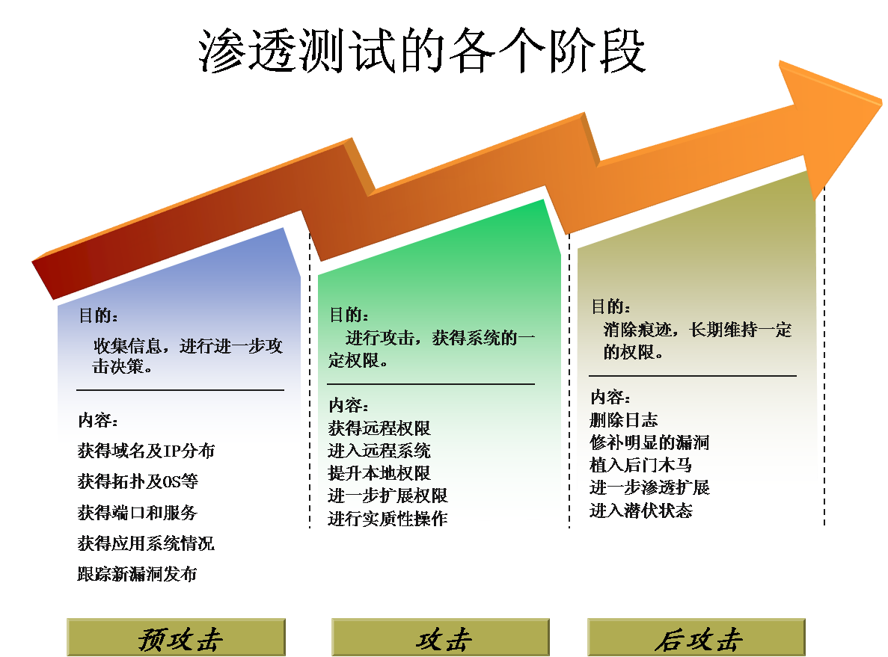

预攻击阶段
- 基本网络信息获取
- 漏洞扫描和检测
- 网络数据分析

攻击阶段
- 基于设备、数据库、操作系统的攻击检测
- 针对网络应用系统的攻击检测
- 特定应用通过网络嗅探及数据协议分析检测
- 基于应用的攻击检测
- 口令猜解检测

后攻击阶段
- 清理日志

渗透测试实施流程

客户书面授权
合法性即客户书面授权委托，并同意实施方案是进行渗透测试的必要条件。渗透测试首先必须将实施方法、实施时间、实施人员等具体的实施方案提交给客户，并得到客户的相应书面委托和授权。
本次书面授权应该做到XX单位网站对渗透测试所有细节和风险都知晓，所有过程都在XX单位网站的控制下进行。这也是专业渗透测试服务与黑客攻击的本质不同。

制定实施方案
实施方案应当由XX公司与XX单位网站相关技术人员进行沟通协商。调查了解客户对测试的基本接受情况。内容包括但不限于如下：
- 目标系统介绍、重点保护对象及特性。
- 测试之前是否应当知会相关部门接口人？
- 接入方式？外网和内网？
- 渗透过程是否需要考虑社会工程？
- 在对客户具体情况充分了解的前提下，制定相应的测试流程，安全评估步骤如下：
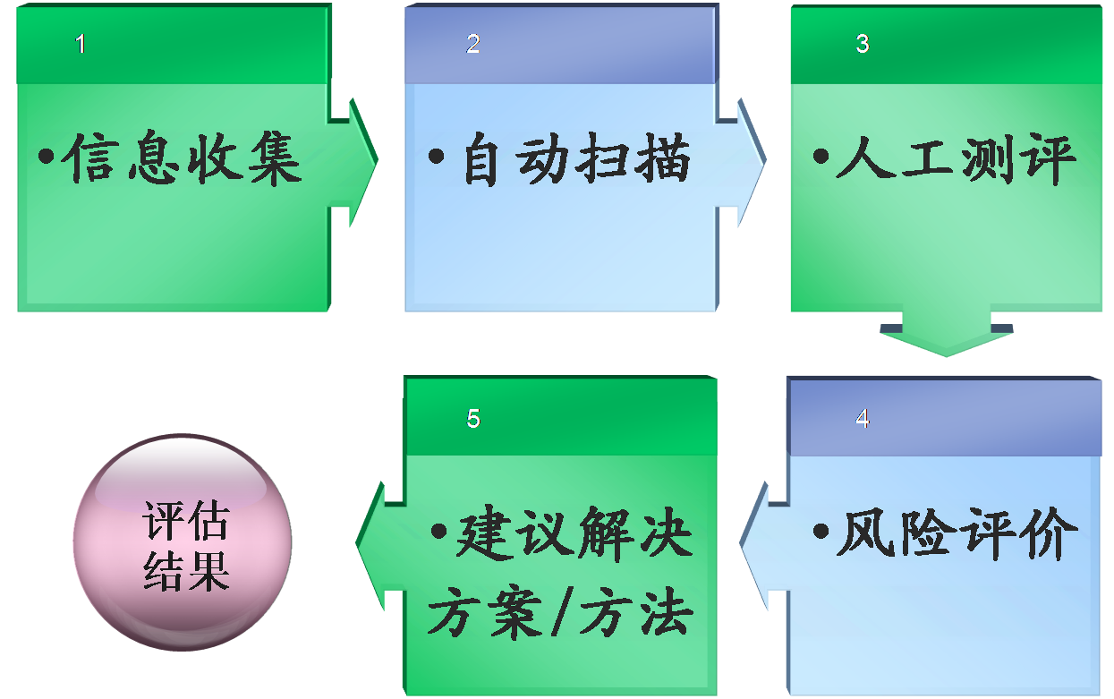

风险规避
- 渗透时间和策略
为减轻渗透测试对网络和主机的影响，渗透测试时间应尽量安排在业务量不大的时段或晚上。为了防止渗透测试造成网络和主机的业务中断，在渗透测试中不应使用拒绝服务等策略。
- 系统备份和恢复
为了防止在渗透测试过程中出现意外情况，所有评估系统最好在被评估之前做一次完整的系统备份，以便在系统发生灾难后及时恢复。
在渗透测试过程中，如果被评估系统没有响应或中断，应立即停止测试工作，与客户人员配合一起分析情况。确定原因后，及时恢复系统，并采取必要的预防措施，确保对系统没有影响，并经客户同意后才可继续进行。
- 沟通
在测试实施过程中，测试人员和客户方人员应当建立直接沟通渠道，并在出现难题的时候保持合理沟通。

信息收集分析
信息收集是每一个渗透攻击的前提，通过信息收集可以有针对性的制定模拟攻击测试计划，提高模拟攻击的成功率，同时还可以有效降低攻击测试对系统正常运行的不利影响。
- 工具收集分析
使用nslookup.exe，superscan，x-scan，tracert，namp等探测收集目标主机环境及其所在的网络环境。
使用榕基、天镜等漏洞扫描器，对目标网络中的主机进行漏洞扫描，并对扫描结果进行分析。
使用ethereal、sniffer pro等工具嗅探分析目标网络数据和私有协议交互。
- 手工收集分析
对目标主机环境及其所在网络环境，在工具分析基础上进行手工深入分析。判断是否存在远程利用漏洞和可以利用的敏感信息。
- 其他手段收集分析
可以由客户提供一些特定的资料，以便于我们查找漏洞。或者利用社会工程学或木马、间谍软件等收集有用信息。

攻击阶段
根据客户设备范围和项目时间计划，并结合前一步信息收集得到的设备存活情况、网络拓扑情况以及扫描得到的服务开放情况、漏洞情况制定计划，确定无误后实施。
攻击手段大概有以下几种：
- 主机存在重大安全问题，可以远程获取权限。但是这种可能性不大。
- 应用系统存在安全问题，如SSH系统可能存在溢出、脆弱口令等问题，严重的可以获取系统权限，轻则获取普通控制权限。
- 网络通信中存在加密薄弱或明文口令。
- 同网段或信任主机中存在脆弱主机，通过sniffer监听目标服务器远程口令。

取得权限、提升权限
通过初步的信息收集分析和攻击，存在两种可能，一种是目标系统存在重大安全弱点，测试可以直接控制目标系统，但是可能性很小；另一种是目标系统没有远程重大的安全弱点，但是可以获得普通用户权限，这时可以通过普通用户权限进一步收集目标系统信息，并努力获取超级用户权限。

渗透测试评估方式及工具介绍

评估方式
渗透测试评估方式包括远程渗透测试工具扫描及安全漏洞人工验证（人工评估）。

渗透测试工具介绍
渗透测试人员模拟黑客入侵攻击的过程中使用的是操作系统自带网络应用、管理和诊断工具、黑客可以在网络上免费下载的扫描器、远程入侵代码和本地提升权限代码等安全扫描工具。
这些工具经过全球数以万计的程序员、网络管理员、安全专家以及黑客的测试和实际应用，在技术上已经非常成熟，实现了网络检查和安全测试的高度可控性，能够根据使用者的实际要求进行有针对性的测试。
机械式扫描工具
RJ-iTop网络隐患扫描系统 | 机械扫描
Web Vulnerability Scanner 8 | 机械扫描
IBM AppScan 8.6 | 模板订制机械扫描
Nessus | 辅助信息收集
其他工具 | 辅助测试

渗透测试内容
XX公司渗透测试人员通过对应用层DOS、访问控制、鉴别、会话管理、配置管理、错误处理、敏感信息保护、输入合法性检查等方面对客户网站系统进行全面检查。

应用层DOS

应用请求洪水
- 检查目的
测试WEB应用对大量并发的合法请求的处理能力。
- 检查方法
通过工具模拟大量合法请求。这些工具包括：Spike等扫描攻击。
一些webDDOS工具如CC ，通过利用代理对目标web程序发起大量的查询请求，造成资源消耗。
在web安全测试过程中，可以使用微软压力测试工具web starts，对目标发起查询及全连接测试。
- 检查预期结果及描述
恶意的Flood请求会造成绝大多数Web系统拒绝响应用户请求。
为使检查有意义，检查前应确定一个Flood请求门限值，这个门限值是与WEB应用系统的用户数量有关的，这样就能确定一个WEB应用系统是否满足用户并发访问需求。结果可能有如下几种：
在有某个数量的并发请求情况下，Web请求响应速度没有明显变化。
在有某个数量的并发请求情况下，Web请求响应速度有一定变化，但能继续响应。
在有某个数量的并发请求情况下，Web请求响应速度变化明显，基本不能提供正常响应。

应用层溢出
- 检查目的
检查Web应用是否存在缓冲区溢出漏洞。
- 检查方法
先在Web应用的输入位置（包括：URL、Cookie、Input、HTTP Header）输入超长的数据（一般为2K-64K），再发送正常数据请求，观测结果。
在某些页面中提交如：搜索如http://www.xxx.com/fouer/serur?sid=’’’’’’’’’’’’’’’’’’’’’’’’’’’’’’’’’’’’’’’’’’’’’’’’’’’’’’’’’’’’’’’’’’’’’’’’’’’’’’’’’’’’%%%%%%%%%%%%%%%%%%%%%%%%%%%%%%%%%%%%%%%%%%%%%%%%%%%%%%%%%%%%%%%%%%%%%%%%%%%%%%%%%%%%%%%%%%%%%%%%%%%%%%%%%%%%%%%%%%%%%%%%%%%%%%%%%%%%%%%%%%%%%%%%%%%%%%%%%%%%%%%%%%%%%%%%%%%%%%%%%%%%%%%%%%%%%%%%%%%%’’’’’’’’’’’’$$$
最长限制为url后1024个字符。
当web程序存在此问题的时候，会出现程序反映缓慢，甚至服务停止响应。
- 检查预期结果及描述
对于J2EE或.net应用程序，一般不会存在Web应用缓冲区溢出，Web应用缓冲区溢出通常出现在用户编写的服务端控件或CGI处理程序中。如果Web应用存在缓冲区溢出漏洞，一般会出现如下结果：
- 应用服务停止响应。
- 应用服务端某个功能失效。

用户帐户锁定
- 检查目的
检查用户帐号能否被恶意用户锁定。
- 检查方法
使用某合法账号以错误鉴别码反复登陆系统，一般在10次以内。
一些登陆验证系统对提交的错误信息有次数限制，为了避免暴力破解，如限制5次等，超出锁定一个时间段如3小时。
攻击者在获得某管理员用户名的时候可以利用这个特点恶意提交错误口令，造成合法用户无法登陆web系统。
- 检查预期结果及描述
结果可能有如下几种：
- 该账号可继续使用。
- 该账号在某段时间间隔后可继续使用，如：5-30分钟。
- 该账号长时间不能使用，如：30分钟以上。

访问控制

参数分析
- 检查目的
通过检查各种会话参数（这些参数信息可能保存在URL、Cookie、Input、HTTP Header中），收集关于用户帐号或访问控制的信息，这些信息可能会为进一步检查或测试提供帮助。
- 检查方法
使用合法账号登录Web应用系统，检查相关URL、Cookie、Input及HTTP Header中的相关信息。
- 检查预期结果及描述
一般来说Cookie是保存合法用户帐号信息及登录状态的常用手段，对于许多可保存客户登陆状态的Web应用系统，如果能破解其保存在Cookie中的状态信息，就可以通过修改Cookie实现越权操作或访问控制旁路。

越权访问
- 检查目的
保证每个用户只能执行被允许的操作或访问被允许的资源。
- 检查方法
以低级别用户登录系统，通过修改保存在客户端的状态信息或其它手段，看看能否访问高级别用户才能访问的资源或执行的操作。
- 检查预期结果及描述
- 修改相关信息，能实现越权操作。
- 修改相关信息，不能实现越权操作。

访问控制参数操控
- 检查目的
检查Web系统访问控制参数（主要保存在Cookie中）能否被非正常修改。如通过修改参数，甲用户冒充已用户。越权访问也常常通过访问控制参数操控来实现的。
- 检查方法
使用合法账号登录Web应用系统，修改相关信息，如：帐号等。
- 检查预期结果及描述
- 修改相关信息，甲用户能冒充已用户。
- 修改相关信息。甲用户不能冒充已用户。
- 不能修改相关信息，如：系统提示不能修改相关信息或信息自动复位。

非授权页面访问及功能利用
- 检查目的
检查系统是否存在需要进行访问控制但却没有实现访问控制的页面或功能。一般说来这是由管理员或程序员疏忽造成的。
- 检查方法
收集分析Web应用的所有页面，不登录系统而执行每个页面或功能请求。
分析web目录的结构，发现非授权页面，并尝试访问利用，如以下管理页面，对任意用户的权限没有检查
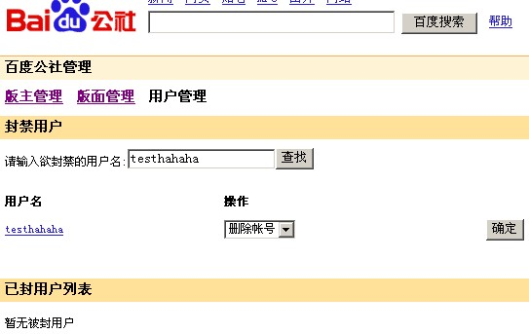
- 检查预期结果及描述
- 系统提示需要登录系统。
- 可以访问某些页面或功能。

鉴别

鉴别旁路
- 检查目的
保证对每个用户的鉴别均能正确执行，鉴别功能不能被绕过（如：采用SQL注入旁路鉴别）。
- 检查方法
通常通过参数操控或SQL注入来进行检查，参见相关章节。
在asp程序中，在登陆用户密码，提交’or’’=’ 如果存在问题就会以合法帐号身份登陆重要web页面。
- 检查预期结果及描述
通过鉴别旁路，恶意用户可以不经过鉴别或冒充正常用户登录系统。

缺省帐号
- 检查目的
检查web系统是否存在使用版本默认的缺省帐号
- 检查方法
- 分析查看web页面系统的版本或特征，明确该版本的缺省帐号设定。
- 分析该web程序，一些免费版本可以查出其默认帐号密码。
- 在管理登陆处尝试常见的默认口令帐号。
- 检查预期结果及描述
对于一些公共的web程序，编写者通常都使用了缺省的帐号和口令，如动网，admin,admin888等，一些使用者可能忽视或没有删除这些口令帐号，导致可能被别人获得该web系统的管理员权限控制权。

用户名质量
- 检查目的
检查是否存在使用常见用户名，默认用户名。
- 检查方法
针对一些页面的特点，如一些版本的默认用户名，如admin，root等。
- 检查预期结果及描述
通过检查来确定是否存在可能的低质量用户名，简单用户名，版本默认用户名，因为这些都为可能的攻击提供了便捷，对于存在的问题改善加强为强壮的用户名。

口令质量
- 检查目的
检查是否存在弱口令
- 检查方法
手工提交检查：提交可能的如123456这样的弱口令。
口令检查工具：使用常用的口令如生日，单词等组成字典的方式，进行快速破解，一些工具如：朔雪，扫描器x-way等。
- 检查预期结果及描述
一些简单的密码可能在短时间内就可以遭到破解，通过这种检查方式，可以来确定当前web系统中是否存在口令危险，并加强口令的质量。

口令重置
- 检查目的
检查一些帐号的口令重置问题，这些可能都被攻击者利用用来获得预期的一些帐号信息。
- 检查方法
主要是检查口令重置的过程是否有存在被利用的可能，如找回口令的地方可能存在sql注入问题或一些社会工程学的漏洞。
- 在找会口令处检查是否存在sql注入或弱口令提示，构造如可能的注入的字符
- 如果系统存在问题，且直接返回信息，则可以获得帐号信息等。
- 检查预期结果及描述
如果存在一些问题，通过非正常手段可以获得口令，攻击者就可以轻易的进入web系统，造成危害。

鉴别失败锁定功能
- 检查目的
检查系统是否有鉴别失败锁定功能，以防止暴力破解。
- 检查方法
使用某合法账号以错误鉴别码反复登陆系统，一般在10次以内。
- 检查预期结果及描述
鉴别失败锁定要求在几次不正确登录后应锁定账号一段时间，但为了避免造成对某个用户的拒绝服务攻击，应妥善设置锁定时间，一般为5-10分钟。

鉴别失败信息
- 检查目的
确保返回的鉴别失败信息中不含有敏感信息。
- 检查方法
使用合法账号或非法账号以错误鉴别码登录。
在一些存在问题的程序中，当提交一个错误的帐号后，返回信息有的甚至包含了正确的用户名信息。
- 检查预期结果及描述
- 账号不存在。
- 鉴别码（密码）错误。
- 账号或密码错误。
其中1）、2)含有敏感信息。

空口令
- 检查目的
检查web系统是否存在空口令的问题。
- 检查方法
登陆页面直接提交检查。
- 检查预期结果及描述
空口令直接导致可以使任意用户进入当前web系统，获得控制权，检查并设置强壮的口令。

会话管理

会话令牌的质量
- 检查目的
保证会话令牌的关键内容具有足够的随机性，并且不含有敏感字段，如口令等。
- 检查方法
一般来说，对于系统提供的会话管理，会话的关键内容质量是比较好的。因此检查主要针对应用实现的会话管理进行检查。其检查方法与参数分析与操控方法基本一致，参见相关章节。
- 检查预期结果及描述
通过预测会话ID（或其它关键内容），会话可以被操控或劫持。

会话令牌的生命周期
- 检查目的
确保会话令牌具有一个合理的存在时间段。
- 检查方法
登录系统，保存会话令牌（如：会话ID），然后退出系统，使用保存的会话令牌（如：会话ID）发起请求。
一些用cookie认证的方式，存在这些问题，如提交http://www.123.com/fouse/sid=24221@id=34223
用户正确登陆后出现一定权限的这个页面，当关闭后，直接打开此链接页面，而不通过正常的登陆过程，如果cookie保存时间长，则就会直接出现有权限的此页面，一般session不存在这些问题，当关闭游览器后，会话也就随之结束。
- 检查预期结果及描述
许多应用系统为了给与用户最大的方便性，允许长期保存（如：一月或一年）登录会话信息（会话令牌），这会造成许多漏洞，如：会话劫持会话操控，因此应尽量使会话令牌只用于本次任务，任务结束退出后，删除令牌。

配置与管理

HTTP方法
- 检查目的
确保Web Server不能通过互联网操控资源。
- 检查方法
手工或自动扫描检查Web server是否支持Put、Delete等可以修改或上传文件的方法。
检查特定的页面文件，在更目录或特定的目录下分析，如常见的一些上传文件页面upfile upload, 等。
检查该页面是否对登陆用户做权限检查，底权限用户是否具有上传等的权限。
- 检查预期结果及描述
常用的Http协议方法是POST、GET、HEAD等几种。许多其它的Http协议方法（如：PUT、DELETE等）具有一定的危害性，因此应该在Web Server中静止这些方法。

虚拟站点搜寻
- 检查目的
检查目标站点的服务器上是否还存在其它的网络站点，可能存在安全问题而影响到当前的站点。
- 检查方法
即通过whios来检查当前web站点域名所使用ip地址，再查询此ip地址中绑定的所有域名情况。
工具检查：如domain 等
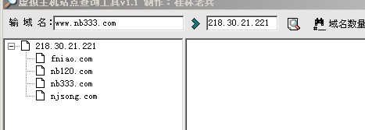

在这个工具中可以看到www.nb333.com所在的服务器中还有3个域名
这三个站点可能就会对其他站点的安全构成威胁。
- 检查预期结果及描述
在检查中，可能某ip地址同时绑定了大量的域名，这些web系统中很有可能存在一些安全问题，从而牵连到其它web站点甚至整个服务器的安全。比较常见的如，某站点upload文件过滤不严，导致构造数据包上传了木马，再通过提升权限，最终可以控制整个服务器并拥有admin级权限。

已知漏洞测试
- 检查目的
确保Web系统已知漏洞已被修复。
- 检查方法
可以通过检查补丁安装情况来确保已知漏洞已被正确处理。
另外可以通过Web扫描器发掘已知漏洞。
- 检查预期结果及描述
Web系统已知漏洞包括Web系统平台（如：各种Web Server）及Web应用两方面的漏洞。通过Web扫描可以发现绝大多数已知的系统平台方面的漏洞，以及一些典型Web应用的漏洞。

备份源文件
- 检查目的
确保没用备份原文件可以通过Web应用被远程访问。
- 检查方法
采用数据字典，自动或人工扫描一些特殊文件。如：src.zip,src.war等。
- 使用工具检查可能存在的rar，zip文件。
- 检查目录常用跟目录back目录。
- 检查预期结果及描述
Web应用源程序中包含许多敏感信息，如：数据库账号，密码等，由于管理疏忽，许多源代码被打包放在Web公开目录下，并且，没有作任何访问控制与授权造成敏感信息泄密。

Web Server配置
- 检查目的
确保Web Server被正确配置。如：关闭不需要的插件、删除一些危险示例等。
- 检查方法
手工或自动扫描一些特殊的示例目录及文件。
检查一些常用web系统目录，如tomcat在根目录下常有http://www.123.com/admin 为配置管理目录.。
- 检查预期结果及描述
许多Web Server通过插件来扩展功能，如：ISS使用ISAPI，NSS使用NSAPI等。这些插件对于大部分应用是不需要的，这些不常用的插件常常有许多安全漏洞。启用这些插件不但耗费系统资源，而且会带来安全威胁。同样一些Sample目录也存在这种问题。

敏感目录搜寻
- 检查目的
通过检查来发现是否存在一些比较敏感和可能存在危险的目录
- 检查方法
手工判断：手工测试一些目录的情况，如一些数据库常用的目录data,db,一些在线管理页面如adminweb，一些数据备份目录等。
工具判断：使用一些工具来快速的提交判断，根据返回页面信息，200，403或404来分析目录，这些工具目前很多。
- 检查预期结果及描述
检查出的一些敏感目录也许会暴露出一些web的信息，如可能发现在线管理系统，或发现数据库的路径等，为攻击者提供了便利。

访问服务器管理页面
- 检查目的
一些管理员为了方便，使用一些在线管理系统来管理服务器上的文件，和网站的目录，可以执行一些读写删除数据库操作的内容，这些也都很容易被一个攻击者利用。
- 检查方法
手工测试：一些默认的管理目录和页面，如一些asp的hy,2006等
工具分析：使用目录扫描工具来分析存在的200返回页面信息。
- 检查预期结果及描述
一些管理页面本来可能就存在一些问题，有的甚至都没有密码验证，如果攻击者发现并利用这些页面，就可以操控服务器进一步达到目的。

访问应用管理页面
- 检查目的
很多的动态页面站点都会使用一些管理后台方便发布信息和修改站点，这些都是可能存在安全问题的地方。
- 检查方法
手工检查：手工提交可能的一些常用的管理页面目录和文件名，如admin,member,admin.asp等
工具检查：使用工具检查的原理和手工一样，提交收集的所有常用管理页面来根据返回的页面信息判断，200存在，404不存在。
- 检查预期结果及描述
一些管理页面安全性教差，本身可能就存在sql注入的问题，可以被攻击者利用来直接进入后台，或者先得到管理员帐号和密码，进入后台管理页面破坏。

日志管理
- 检查目的
确保Web系统日志功能已开启，并被管理员经常审核。
- 检查方法
查看Web Server及应用日志开启状态及内容，并访问管理员关于审核情况。
- 检查预期结果及描述
许多攻击行为在Web系统日志中均能找到一些蛛丝马迹，通过观测Web系统日志可以发现一些潜在的或已实施的攻击行为。

错误处理

应用错误消息
- 检查目的
确保返回的错误信息不包含敏感信息。
- 检查方法
手工方式有意执行错误操作，如：输入非法字符或内容，不按常规次序操作等。
典型的SQL注入就是利用了SQL数据库出错返回信息来判断，
如www.123.com/123asp?id=21’ 可出现 ODBC错误等信息。
- 检查预期结果及描述
许多详细的错误消息会含有一些敏感信息，如：数据库错误信息、堆栈错误信息等，这些信息都能为攻击者所用。

敏感信息保护

HTML中的敏感信息
- 检查目的
确保HTML页面中不含有敏感信息。
- 检查方法
采用手工或自动方式分析返回的页面信息。主要分析注释及脚本信息，收集连接、文件名、账号密码、邮件地址等信息。
手工分析html源代码。
- 检查预期结果及描述
对于收集到的文件名，可以发起请求获取该文件；对于收集到的账号，可以测试是否通过鉴别；对于收集到的连接可以为我们确定搜索目录。总之利用这些信息可以进行各种检查或测试。

敏感信息存储
- 检查目的
确保客户端与服务端敏感信息（如：口令等）加密存储。
- 检查方法
检查源代码可以确定敏感信息是否加密存储。
检查服务端的信息，比较数据库敏感信息，帐号密码是否经过加密。
- 检查预期结果及描述
服务端敏感信息加密存储可以确保信息被恶意用户获取后仍能不被泄漏，客户端加密存储则能避免参数操控等攻击。

鉴别信息加密传输
- 检查目的
确保鉴别信息（或关键信息）是通过SSL加密传输的。
- 检查方法
检查是否使用HTTPS连接
- 检查预期结果及描述
一些敏感的系统应当要求加密传输，在未经过加密的网络中传输重要的账号及口令，容易受到嗅探方面的攻击，导致信息泄漏。

输入合法性检查

跨站脚本
- 检查目的
检查当前站点web程序的安全，发现可能存在的跨站攻击
- 检查方法
可供用户提交html或script的页面。
如用户发表文章，论坛帖子编辑，提交一些可能执行的代码测试，或是在一些附件里，如flash，嵌入脚本代码测试，简单测试如：<script>alert(‘1234’)</script> 当没有过滤的页面被用户游览就会执行script代码，弹出一个1234的提示框。
- 检查预期结果及描述
对于存在跨站脚本的漏洞，攻击者可以同理使用这种手段来窃取一些登陆用户的cookie等，注意，跨站脚本一般都是针对客户端的攻击，并不针对服务器端。

SQL注入
- 检查目的
检查分析当前站点web程序安全，是否存在过滤不严的问题
- 检查方法
- 可以提交数据给数据库的地方
提交单引号，存在SQL注入返回结果，后果暴露出数据库为SQL server。
- 类似asp?id=1的页面
判断方法在参数后提交and 1=1 ,and 1=2,如果and 1=1，返回正常页面，而and1=2，返回出错页面就有可能存在SQL注入，类似的方法也有提交单引号’根据页面的返回信息来判断。如一些SQL会返回出错提示，甚至暴露SQL类型等。
- 一些帐号密码提交的页面
在可能的情况下都是通过web提交页面的源代码来分析问题，一般测试情况下都是提交一些经典的SQL指令，如’or’’=’或’ or 1=1 -- 等。
- 其它一些input提交处
如，一些页面的搜索查询处，某些甚至提交连续的单引号都可以暴露出源代码。
- 检查预期结果及描述
对于存在SQL注入的页面，通过对数据库的查询操作可以破解出站点管理员的用户名及口令。
如果数据库给的权限较大，如SA，甚至可以通过一些内制的函数，操控服务器执行指令，添加数据库管理员或服务器系统admin级别的管理员帐号。
通过SQL注入或一些其它方法提升权限，最终可以完全控制服务器。另外根据web页面的不同，如php在检查时会有一些不同于asp的页面。

本次项目工作方式及人员安排

本次项目工作方式
通过与客户进行沟通，本次渗透测试项目工作方式为，通过电话与客户方技术人员进行沟通，了解现有网站系统的详细情况。在得到客户方负责人授权的情况下，安全工程师通过远程的方式对客户网站进行渗透测试，并实时监控网站连接情况，发现问题后及时联系客户方技术人员。

人员安排
本次项目主要由XX公司的安全工程师实施。人员名单如下：
职务 | 人数 | 工作时间（天） | 合计（天）
高级安全工程师（项目经理） | 1 | 7 | 7
渗透测试工程师 | 1 | 7 | 7

成果交付
《XX单位网站应用系统渗透测试报告》

